**МИНИСТЕРСТВО ЦИФРОВОГО РАЗВИТИЯ СВЯЗИ И МАССОВЫХ КОММУНИКАЦИЙ**

**Ордена Трудового Красного Знамени**

**Федеральное государственное бюджетное образовательное учреждение высшего образования**

**«Московский технический университет связи и информатики»**

Кафедра «Математическая Кибернетика и Информационные технологии»

Лабораторная работа №2

Работа с файлами в Python: открытие, чтение, запись, работа с исключениями

Выполнил: Студент группы

БВТ2402

Юдин Владимир

Москва

2024

**Цель работы**: Освоить принципы определения и использования функций в языке программирования Python, понять механизмы передачи аргументов в функции, научиться применять функции для решения практических задач, а также изучить базовые алгоритмические конструкции.

Задание 1: Открытие и чтение файла

1. Создайте текстовый файл example.txt и заполните его несколькими строками текста.
2. Напишите функцию на Python, которая открывает файл example.txt в режиме чтения и выводит его содержимое на экран.
3. Используйте разные методы чтения файла: чтение всего файла сразу, построчное чтение, реализуйте выбор типа чтения в принимаемых аргументах функции.

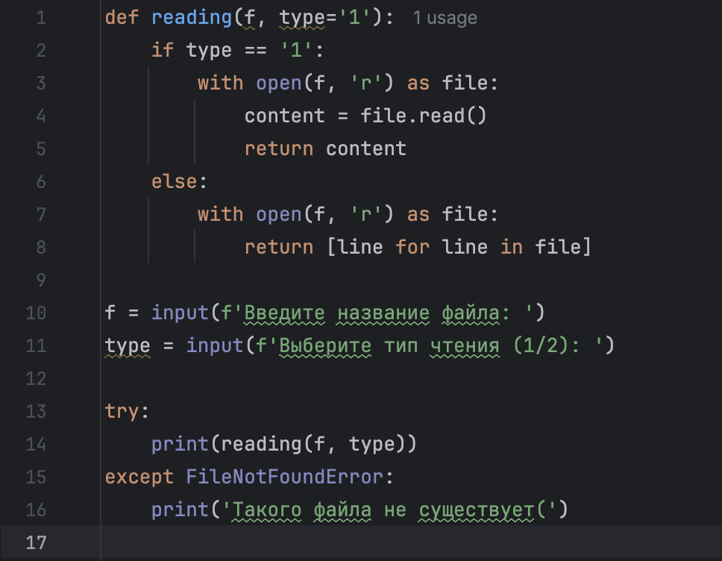

|  |
| --- |
| #Чтение всего файла with open('example.txt', 'r') as file:  content = file.read() #Построчное чтение with open('example.txt', 'r') as file:  for line in file: |

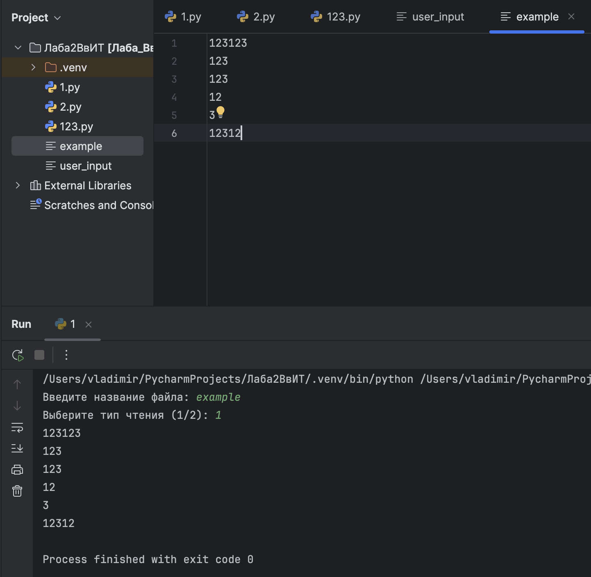

Задание 2: Запись в файл

1. Напишите программу, которая запрашивает у пользователя текст и записывает его в новый файл user_input.txt.
2. Реализуйте функционал добавления текста в существующий файл, не удаляя его предыдущее содержимое.

